Список работ Свердловского областного отделения ВДПО
регионального этапа Всероссийского Конкурса
детско-юношеского творчества по пожарной безопасности «Неопалимая Купина»

№ п/п | Фото работы |  | Название работы |  | Муниципальное образование |  | ФИО, возраст конкурсанта |  | Образовательная организация |  | ФИО руководителя
Художественно-изобразительное творчество

До 7 лет

1 | 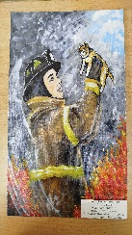 |  | «Спасение жизни» |  | Камышловский ГО |  | Варнелис Егор Антонович,5 |  | МАДОУ «Детский сад №12»КГО |  | Иванова Елизавета Андреевна
8-10 лет
1 | 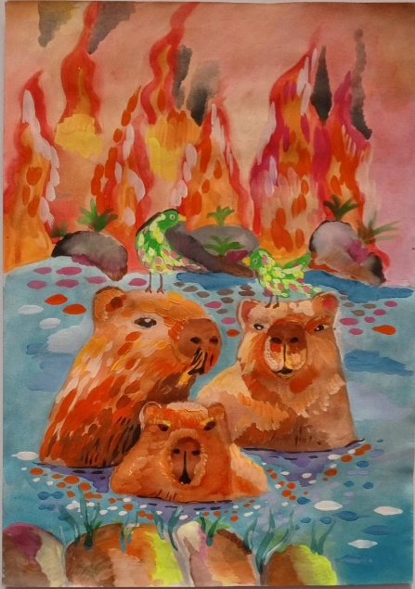 |  | «Берегите природу от пожаров» |  | Каменск-Уральский городской округ |  | Ершова Арина, 9 лет |  | Муниципальное бюджетное учреждение дополнительного образования "Центр дополнительного образования" (ЦДО) |  | Гольдина Оксана Вадимовна
11-14 лет

1 |  |  | «Борьба» |  | Свердловская область, г.Нижний Тагил |  | Шестакова Анна,14 лет |  | МБОУ СОШ № 41 |  | Веселков Сергей Васильевич
15-18 лет

41 | 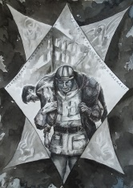 |  | «В пламени испытаний» |  |  | Свердловская область, МО Сухой Лог | Воложанина Таисия Викторовна, |  | МАОУ СОШ № 17  Имени А.Н.Быкова |  | Воложанина Елена Январовна
Декоративно-прикладное творчество
До 7 лет

11 |  |  |  | «Пожар в море» |  | Свердловская обл. Кировградский МО |  | Абашева Валерия, Костенко Алиса , Симбирцева Елизавета, Бородин Денис, Джермакьян Арина, Лемехов Артем, Русских Софья |  | МАДОУ детский сад № 26 «Радуга», подготовительная группа №3 «Бусинки» |  | Рязанова Елена Борисовна, Мельник Ольга Сергеевна.
 |  |  |  |  |  | 8-10 лет
11 | 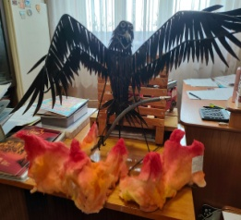 |  |  | «Мать и огонь» |  | Асбетовский МО | Попов Егор,10 лет |  |  | МАОУ СОШ №8 им. А.Г.Махнева |  | Федосеева Мария Владимировна
11-14 лет
11 | 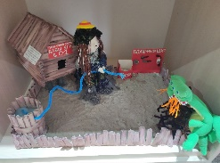 |  | Пожарная часть бабы Яги |  | г.Алапаевск |  | Шарафутдинова Арина, 11 лет |  |  | МАОУ СОШ № 12 |  | Костарева Ольга Николаевна
15-18 лет
11 |  |  | «Кубок им. А.И.Кривоносикова |  | Свердловская область, г.Нижний Тагил |  | Кривошапкина Софья Андреевна, 17 лет |  | МБОУ СОШ № 36 |  |  | Голышева Ольга Паловна, Луханин Андрей Николаевич
Технические виды творчества до 7 лет

1  11 | 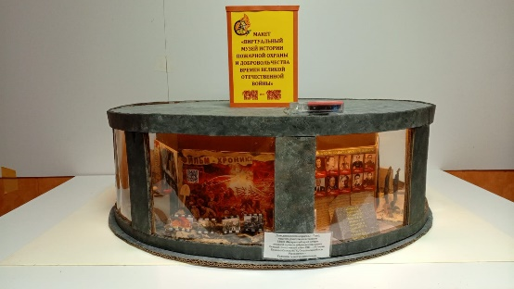 |  | Макет «Виртуальный музей истории пожарной охраны и добровольчества времён Великой Отечественной войны 1941-1945 годы» |  | Каменск-Уральский городской округ |  | Дети дошкольного возраста (2 – 7 лет), педагоги, родители воспитанников |  | МБДОУ «Детский сад №10 комбинированного вида» |  |  | Наговицина Ангелина Петровна
8-10 лет
11 |  | 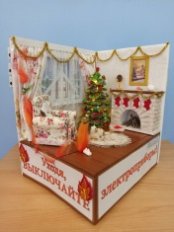 |  | Новогодняя комната |  | МО Заречный Свердловской области |  | Куликова Виктория, Куликова Кристина, 9 лет |  | МАОУ МО Заречный СОШ № 2 |  | Налетова Елена Федоровна
11-14 лет
31 |  |  |  | «Осторожно с огнем» |  | Свердловская область, г.Нижний Тагил |  | Бирюков Владимир Иванович, 11 лет |  | МБОУ СОШ № 95 |  | Киселева Светлана Евгеньевна
15-18 лет
11 |  |  |  | «Знаки безопасности» |  | Свердловская область, г.Нижний Тагил |  | Зыкова София, Стахеева Виктория, Иваненко Юлия, 15 лет |  | МАОУ СОШ № 41 |  | Репьева Марина Сергеева

